|  |  |  |  |  |  |
| --- | --- | --- | --- | --- | --- |
|  | | | | | |
| Versión | Hecha por | Revisada por | Aprobada por | Fecha | Motivo |
| 1.0 | Yeymi González | Jenny Fierro | Javier Serrano | 20-05-15 | Versión Original |

CONTROL DE VERSIONES

PLAN DE GESTIÓN DEL TIEMPO

|  |  |
| --- | --- |
| NOMBRE DEL PROYECTO | SIGLAS |
| Software Contable en la Nube | eCount |

1. OBJETO DE GESTIÓN DEL TIEMPO

Definir la duración del proyecto, y lograr la terminación del mismo en los tiempos establecidos, mostrar a los integrantes e interesados del proyecto el estado en que se encuentra.

1. OBJETIVOS DEL PLAN DE GESTIÓN DEL TIEMPO

* Identificar la lista de actividades a realizar
* Identificar lista de actividades críticas
* Organizar un flujo continuo de actividades
* Identificar los recursos disponibles para cada actividad
* Estimar la duración de las actividades
* Obtener conocimiento previo de las fechas claves

1. PROCESOS A DESARROLLAR

* Definición las actividades.
* Secuenciación de actividades.
* Estimación de recursos de las actividades.
* Estimación de duración de las actividades.
* Desarrollo del cronograma.

1. REPORTES, DOCUMENTOS Y FORMATOS:

| PROCESO A DESARROLLAR | REPORTE/DOCUMENTO | FORMATO |
| --- | --- | --- |
| Definición las actividades | Lista de Actividades | Código: GESPRO015 |
| Secuenciación de actividades | Diagrama de red | Código: GESPRO016 |
| Estimación de recursos de las actividades | Estimación de recursos y duración | Código: GESPRO017 |
| Estimación de duración de las actividades | Tabla de tiempos | Código: GESPRO016 |
| Desarrollo del cronograma | Diagrama de GANT | Código: GESPRO01501  GESPRO01502 |

1. TÉCNICAS Y HERRAMIENTAS:

|  |  |  |
| --- | --- | --- |
| **PROCESO A DESARROLLAR** | **TÉCNICAS Y HERRAMIENTAS** | **DESCRIPCIÓN** |
| Definición las actividades | Las actividades se definen con la WBS  Se tuvo en cuenta también el juicio de expertos | Acciones específicas a ser realizadas pada los entregables del proyecto |
| Secuenciación de actividades | Se define la secuencia con la definición de actividades y con la WBS, esto se hizo teniendo en cuenta las relaciones lógicas de cada actividad.  Como herramienta para el diseño del diagrama se usa el software **wbs-chart-pro.** | Documentación e identificación de las relaciones entre las actividades del proyecto.  Representación esquemática de las actividades del cronograma y de sus relaciones lógicas |
| Estimación de recursos de las actividades | Documento que se realiza partiendo de la secuenciación de actividades. | Se estima el tipo y las cantidades de recurso humano, equipos, y suministro requerido para ejecutar cada actividad. |
| Estimación de duración de las actividades | Se define la secuencia con la definición de actividades y con la WBS  Como herramienta para el diseño del diagrama se usa el software **wbs-chart-pro.** | Representación esquemática de las actividades del cronograma y de sus relaciones lógicas y la cantidad de periodos de tiempo que se necesitan para realizar la actividad. |
| Desarrollo del cronograma | Se realiza teniendo en cuenta la estimación de duración y secuencia de las actividades  Como herramienta para el diseño del cronograma se usa Office Project | Documento que muestra la cantidad de periodos de trabajo necesarios para llevar acabo y finalizar cada actividad. |

1. PROCEDIMIENTOS:
   1. 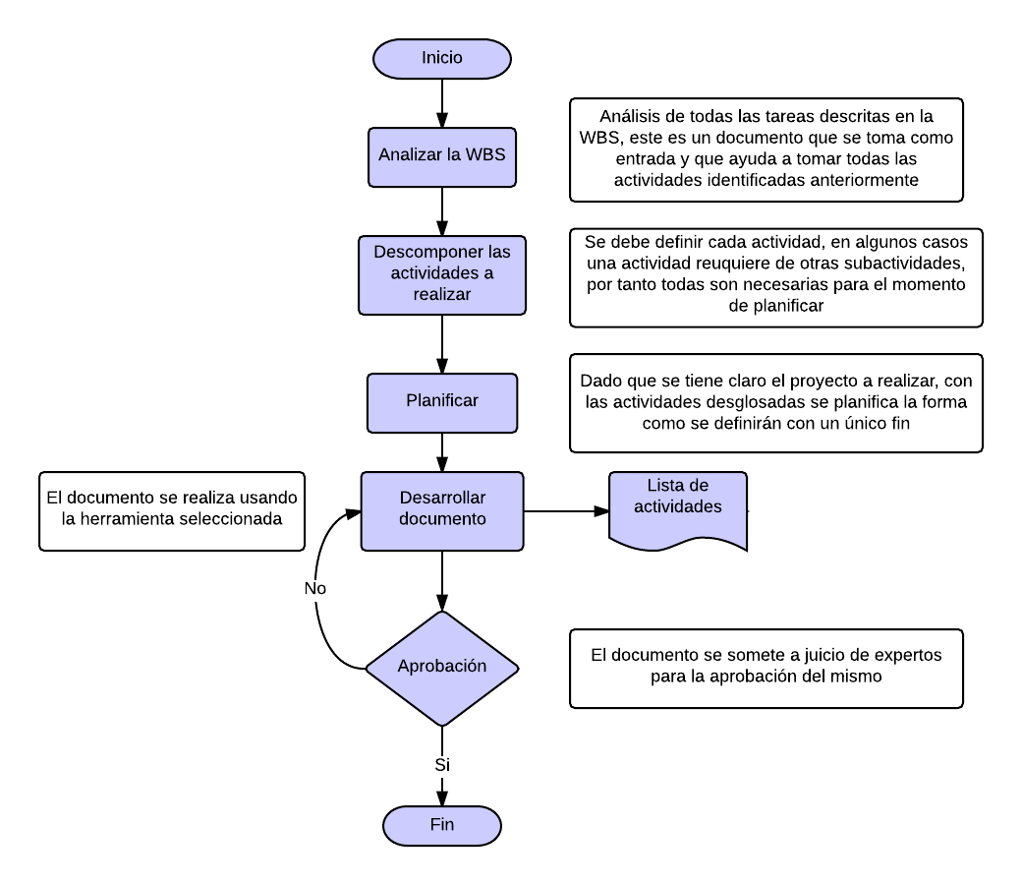Definición de las actividades
   2. Secuenciación de actividades
   3. Estimación de recursos de las actividades

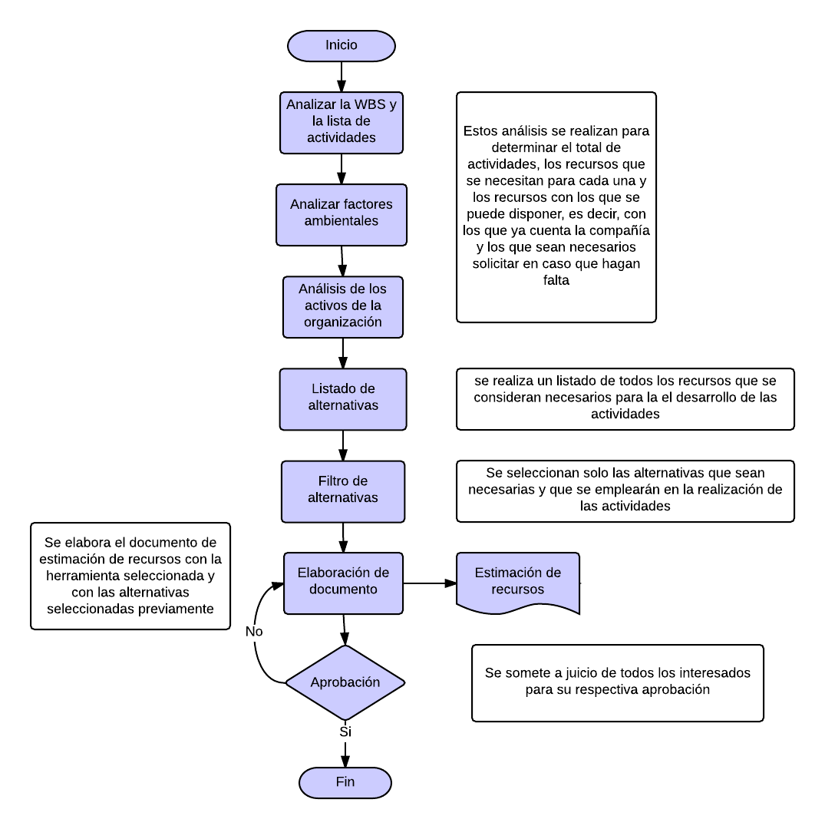

* 1. Estimación de duración de las actividades.

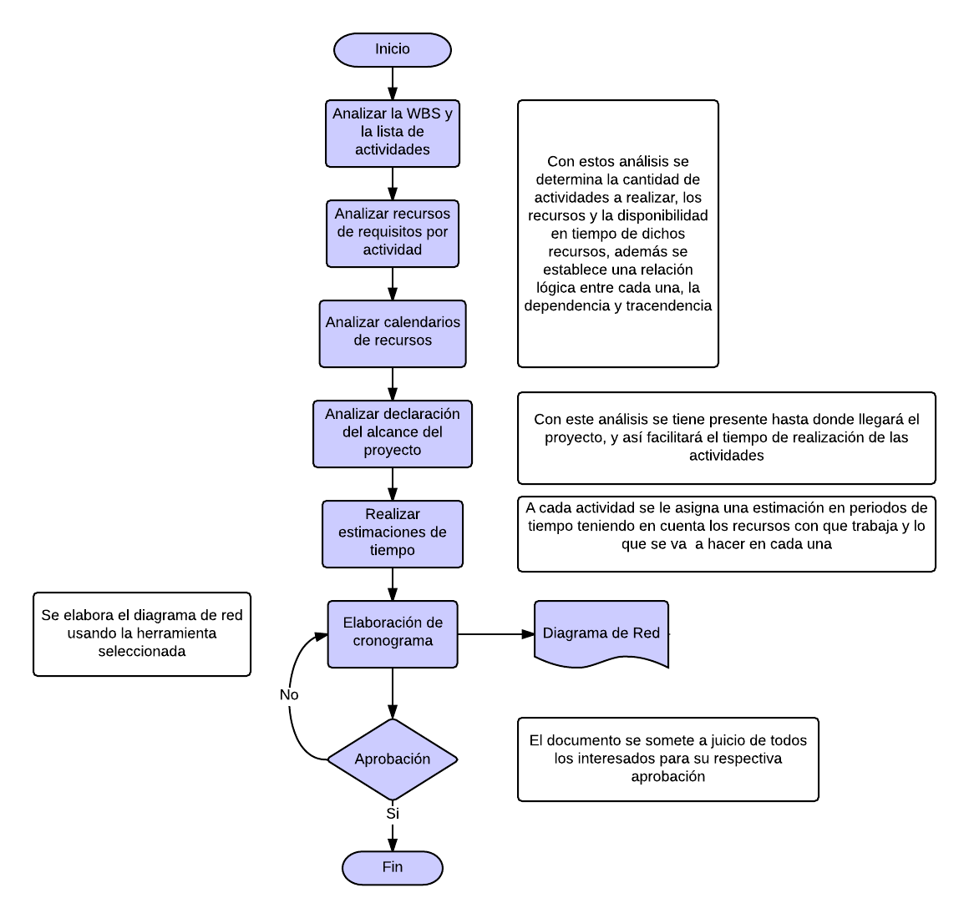

* 1. Desarrollo del cronograma

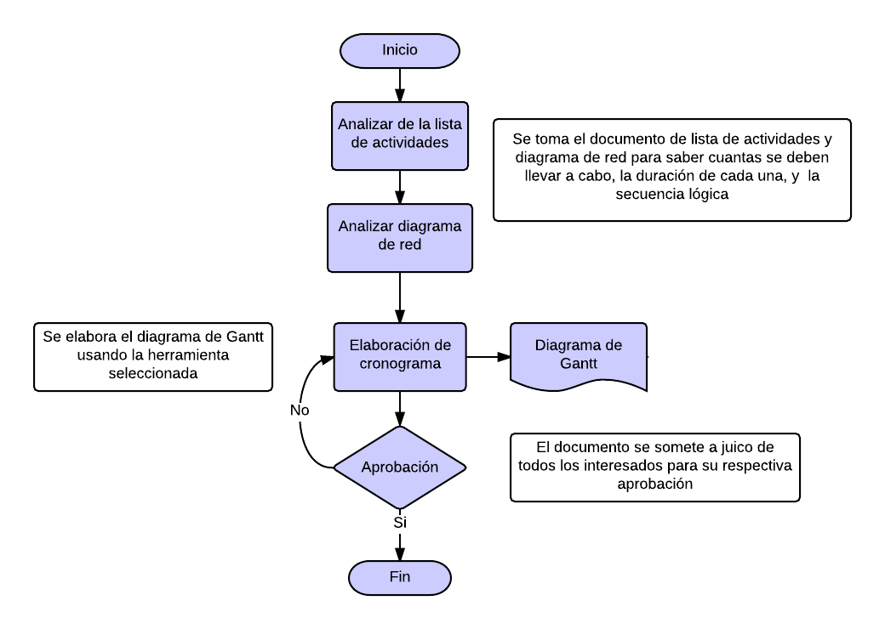

**________________________ _________________________**

Firma Sponsor Firma Gerente del Proyecto